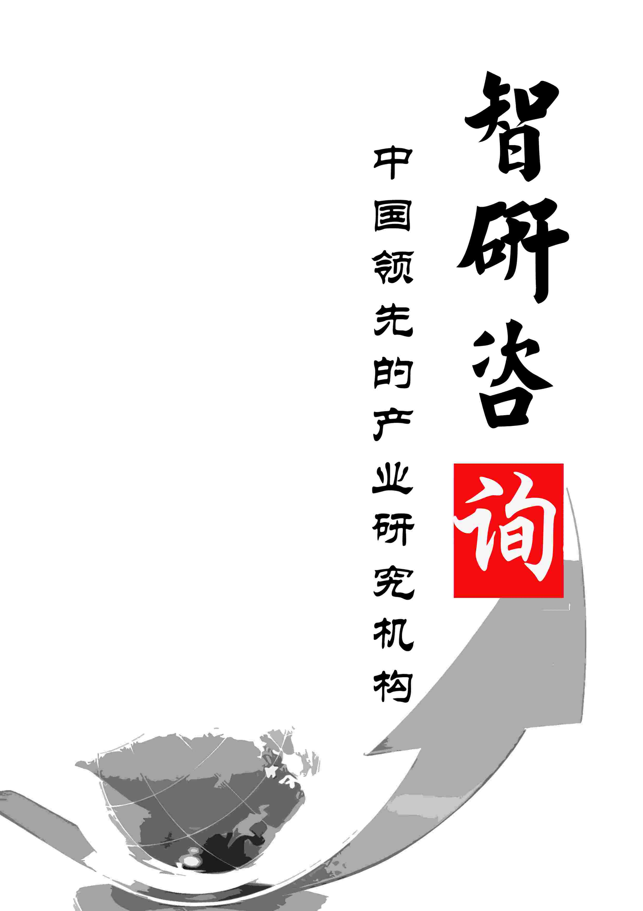

征信与信用评级
什么是行业研究报告
行业研究是通过深入研究某一行业发展动态、规模结构、竞争格局以及综合经济信息等，为企业自身发展或行业投资者等相关客户提供重要的参考依据。
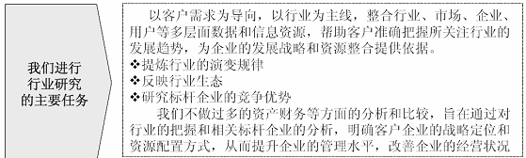
企业通常通过自身的营销网络了解到所在行业的微观市场，但微观市场中的假象经常误导管理者对行业发展全局的判断和把握。一个全面竞争的时代，不但要了解自己现状，还要了解对手动向，更需要将整个行业系统的运行规律了然于胸。
行业研究报告的构成
一般来说，行业研究报告的核心内容包括以下五方面：
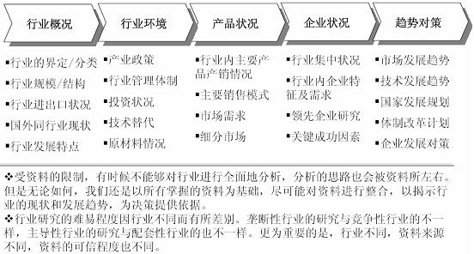
行业研究的目的及主要任务
行业研究是进行资源整合的前提和基础。
对企业而言，发展战略的制定通常由三部分构成：外部的行业研究、内部的企业资源评估以及基于两者之上的战略制定和设计。
行业与企业之间的关系是面和点的关系，行业的规模和发展趋势决定了企业的成长空间；企业的发展永远必须遵循行业的经营特征和规律。
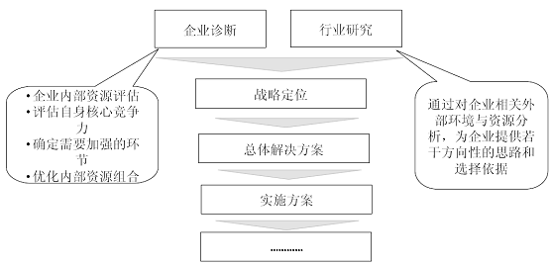
行业研究的主要任务：
解释行业本身所处的发展阶段及其在国民经济中的地位
分析影响行业的各种因素以及判断对行业影响的力度
预测并引导行业的未来发展趋势
判断行业投资价值
揭示行业投资风险
为投资者提供依据

2018-2024年中国征信与信用评级市场深度调查与市场年度调研报告（目录）
- 【出版日期】2018年
- 【交付方式】Email电子版/特快专递
- 【价 格】纸介版：8000元 电子版：8000元 纸介+电子：8200元
- 文章来源：http://www.ibaogao.com/baogao/052123a492018.html
报告目录
社会信用体系的核心是指与信用信息服务活动有关的体制框架和体系，主要包括两方面的内容，一是信用评级；另一类是征信(credit investigation或credit checking)，亦即习惯上所称的信用调查活动。相应的，从事信用信息服务的机构也大体上分为两大类，即评级机构和征信机构。信用评级公司提供的信用评级报告主要向社会公众公开，为公众决策提供参考。征信包括企业征信和个人信用征信，是指征信机构受公民、法人或者其他组织委托，通过采集、加工企业和个人信用信息，提供关于企业和个人信用状况的调查、评估或者评级报告等征信产品的经营性活动。征信公司提供的信用调查报告不向社会公开，仅供委托人决策参考。信用评级活动是属于征信活动的高级阶段，是建立在征信活动所收集的数据资料的基础上，对征信活动获得的数据进行加工处理，以获取更有价值信息的活动。从国际经验来看，建立完善的信用信息服务体系是整个社会信用体系建设的核心问题。从我国目前的实际情况来看，信用信息服务体系是最为滞后和缺失的，也是最需加强的环节。

智研咨询发布的《2018-2024年中国征信与信用评级市场深度调查与市场年度调研报告》依据国家统计局、海关总署和国家信息中心等渠道发布的权威数据，以及中心对本行业的实地调研，结合了行业所处的环境，从理论到实践、从宏观到微观等多个角度进行研究分析。它是业内企业、相关投资公司及政府部门准确把握行业发展趋势，洞悉行业竞争格局，规避经营和投资风险，制定正确竞争和投资战略决策的重要决策依据之一，具有重要的参考价值！
智研咨询是中国权威的产业研究机构之一，提供各个行业分析，市场分析，市场预测，行业发展趋势，行业发展现状，及各行业产量、进出口，经营状况等统计数据，中国产业研究、中国研究报告，具体产品有行业分析报告，市场分析报告，年鉴，名录等。

报告目录：

第 一章 征信与信用评级行业相关概述
1.1 服务的内涵与特征
1.1.1 服务的内涵
1.1.2 服务的特征
1.2 征信与信用评级行业相关概述
1.2.1 征信与信用评级行业的定义
1.2.2 征信与信用评级行业的分类
1.2.3 征信与信用评级行业的产业链结构
1.2.4 征信与信用评级行业在国民经济中的地位
1.3 征信与信用评级行业统计标准介绍
1.3.1 行业统计部门和统计口径
1.3.2 行业研究机构介绍
1.3.3 行业主要统计方法介绍
1.3.4 行业涵盖数据种类介绍

第二章 中国征信与信用评级行业发展环境
2.1 中国征信与信用评级行业政策法律环境分析
2.1.1 行业管理体制分析
2.1.2 行业主要法律法规
2.1.3 政策环境对行业的影响
2.2 中国征信与信用评级行业经济环境分析
2.2.1 宏观经济形势分析
2.2.2 宏观经济环境对行业的影响分析
2.3 中国征信与信用评级行业社会环境分析
2.3.1 行业社会环境分析
2.3.2 社会发展对行业的影响分析
2.4 中国征信与信用评级行业消费环境分析
2.4.1 行业消费驱动分析
2.4.2 行业消费需求特点
2.4.3 行业消费群体分析
2.4.4 消费环境对行业的影响分析

第三章 中国征信与信用评级行业发展概述
3.1 中国征信与信用评级行业发展状况分析
3.1.1 中国征信与信用评级行业发展阶段
3.1.2 中国征信与信用评级行业发展总体概况
3.1.3 中国征信与信用评级行业发展特点分析
3.1.4 中国征信与信用评级行业商业模式分析
3.2 2014-2017年征信与信用评级行业发展现状
3.2.1 2014-2017年中国征信与信用评级行业市场规模
3.2.2 2014-2017年中国征信与信用评级行业发展分析
3.2.3 2014-2017年中国征信与信用评级企业发展分析
3.3 2014-2017年中国征信与信用评级行业市场供需分析
3.3.1 中国征信与信用评级行业供给分析
3.3.2 中国征信与信用评级行业需求分析
3.3.3 中国征信与信用评级行业供需平衡

第四章 中国征信与信用评级行业发展前景分析
4.1 2018-2024年中国征信与信用评级市场发展前景
4.1.1 2018-2024年征信与信用评级市场发展潜力
4.1.2 2018-2024年征信与信用评级市场发展前景展望
4.1.3 2018-2024年征信与信用评级细分行业发展前景分析
4.2 2018-2024年中国征信与信用评级市场发展趋势预测
4.2.1 2018-2024年征信与信用评级行业发展趋势
4.2.2 2018-2024年征信与信用评级市场规模预测
4.2.3 2018-2024年征信与信用评级行业应用趋势预测
4.2.4 2018-2024年细分市场发展趋势预测
4.3 2018-2024年征信与信用评级行业投资风险分析
4.3.1 行业政策风险
4.3.2 宏观经济风险
4.3.3 市场竞争风险
4.3.4 关联产业风险
4.3.5 其他投资风险
4.4 2018-2024年中国征信与信用评级行业面临的困境及对策
4.4.1 中国征信与信用评级行业面临的困境及对策
1、中国征信与信用评级行业面临困境
2、中国征信与信用评级行业对策探讨
4.4.2 中国征信与信用评级企业发展困境及策略分析
1、中国征信与信用评级企业面临的困境
2、中国征信与信用评级企业的对策探讨
4.4.3 国内征信与信用评级企业的出路分析

第五章 中国征信与信用评级行业服务领域分析
5.1 征信与信用评级行业服务领域概况
5.1.1 行业主要服务领域
5.1.2 行业服务结构分析
5.1.3 服务发展趋势分析
5.1.4 服务策略建议分析
5.2 服务领域一
5.2.1 市场发展现状概述
5.2.2 行业市场应用规模
5.2.3 行业市场需求分析
5.3 服务领域二
5.3.1 市场发展现状概述
5.3.2 行业市场应用规模
5.3.3 行业市场需求分析

第六章 中国征信与信用评级行业市场竞争格局分析
6.1 征信与信用评级行业竞争格局分析
6.1.1 征信与信用评级行业区域分布格局
6.1.2 征信与信用评级行业企业规模格局
6.1.3 征信与信用评级行业企业性质格局
6.2 征信与信用评级行业竞争状况分析
6.2.1 征信与信用评级行业上游议价能力
6.2.2 征信与信用评级行业下游议价能力
6.2.3 征信与信用评级行业新进入者威胁
6.2.4 征信与信用评级行业替代产品威胁
6.2.5 征信与信用评级行业内部竞争分析

第七章 中国征信与信用评级行业企业经营分析
7.1 企业一
7.1.1 企业发展基本情况
7.1.2 企业经营情况分析
7.1.3 企业发展战略分析
7.2 企业二
7.2.1 企业发展基本情况
7.2.2 企业经营情况分析
7.2.3 企业发展战略分析
7.3 企业三
7.3.1 企业发展基本情况
7.3.2 企业经营情况分析
7.3.3 企业发展战略分析

第八章 互联网对征信与信用评级行业的影响分析
8.1 互联网对征信与信用评级行业的影响
8.1.1 智能服务设备发展情况分析
1、智能服务设备发展概况
2、主要服务APP应用情况
8.1.2 服务智能设备经营模式分析
1、智能硬件模式
2、服务APP模式
3、虚实结合模式
4、个性化资讯模式
8.1.3 智能设备对征信与信用评级行业的影响分析
1、智能设备对征信与信用评级行业的影响
2、服务智能设备的发展趋势分析
8.2 互联网+服务发展模式分析
8.2.1 互联网+服务商业模式解析
1、商业模式一
（1）服务模式
（2）盈利模式
2、商业模式二
（1）服务模式
（2）盈利模式
8.2.2 互联网+服务案例分析
1、案例一
2、案例二
8.3 互联网背景下征信与信用评级行业发展趋势分析

第九章 征信与信用评级企业市场营销策略探讨
9.1 服务营销的特点
9.1.1 服务产品的无形性
9.1.2 服务的不可分离性
9.1.3 服务产品的可变性
9.1.4 服务产品的易失性
9.2 征信与信用评级企业的营销策略
9.2.1 内部营销与交互作用营销
9.2.2 差别化管理
9.2.3 服务质量管理
9.2.4 平衡供求的策略
9.3 征信与信用评级企业提高服务质量的营销策略
9.3.1 服务质量的主要影响因素模型
9.3.2 服务质量影响因素关系分析
9.3.3 征信与信用评级企业提高服务质量的营销策略分析
9.4 征信与信用评级企业的品牌营销
9.4.1 征信与信用评级企业品牌营销中存在的问题
1、品牌营销处于初级阶段
2、缺乏品牌塑造意愿
3、服务品牌理念脱离实质
4、品牌营销定位不具备持续价值
9.4.2 征信与信用评级企业品牌营销策略分析
1、实行差异化的服务
2、树立服务品牌营销意识
3、提高顾客满意度与忠诚度
4、打造高品质的企业服务文化

第十章 研究结论及建议
10.1 研究结论
10.2 智研咨询建议
10.2.1 行业发展策略建议
10.2.2 行业投资方向建议
10.2.3 行业投资方式建议

市场行业报告相关问题解答
1、客户
我司的行业报告主要是客户包括企业、风险投资机构、资金申请评审机构申请资金或融资者、学术讨论等需求。
2、报告内容
我司的行业报告内容充实，报告包括了行业产品定义、行业发展现状（产品产销量、产品生产技术等）、行业发展最新动态以及行业发展趋势预测等。对购买者认识和投资该行业起到初级作用。
3、报告重点倾向
我司的行业报告重点倾向主要包括：行业相关数据、行业企业数据、行业市场相关数据等。报告侧重点略有差异，具体情况看报告结构目录。
4、我们的团队
我们的团队人员组成各高校的知名导师、行业高管的人员和经验丰富的市场调查人员。
我们的团队人员对客户需求定位精准，能抓住项目精华，以合适的文字图表和图形展示项目投资价值。对行业或具体产品的投资特性、市场规模、供求状况、行业竞争状况（结构与主要竞争企业）、发展趋势等进行分析和论证，寻求规律、发展机会、现存问题的解决方案、做大做强的对策等等。
我司研究员在信息、理念、创新思维上具有开拓性给客户服务提高到一个新的层次。
5、报告数据来源
我司报告数据主要采用国家统计数据，海关总署，问卷调查数据，商务部采集数据等数据库。其中宏观经济数据主要来自国家统计局，部分行业统计数据主要来自国家统计局及市场调研数据，企业数据主要来自于国统计局规模企业统计数据库及证券交易所等，价格数据主要来自于各类市场监测数据库
公司介绍
北京智研科信咨询有限公司是一家专业的调研报告、行业咨询有限责任公司，公司致力于打造中国最大、最专业的调研报告、行业咨询企业。拥有庞大的服务网点，公司高覆盖、高效率的服务获得多家公司和机构的认可。公司将以最专业的精神为您提供安全、经济、专业的服务。
公司致力于为各行业提供最全最新的深度研究报告，提供客观、理性、简便的决策参考，提供降低投资风险，提高投资收益的有效工具，也是一个帮助咨询行业人员交流成果、交流报告、交流观点、交流经验的平台。依托于各行业协会、政府机构独特的资源优势，致力于发展中国机械电子、电力家电、能源矿产、钢铁冶金、嵌入式软件纺织、食品烟酒、医药保健、石油化工、建筑房产、建材家具、轻工纸业、出版传媒、交通物流、IT通讯、零售服务等行业信息咨询、市场研究的专业服务机构。经过智研咨询团队不懈的努力，已形成了完整的数据采集、研究、加工、编辑、咨询服务体系。能够为客户提供工业领域各行业信息咨询及市场研究、用户调查、数据采集等多项服务。同时可以根据企业用户提出的要求进行专项定制课题服务。服务对象涵盖机械、汽车、纺织、化工、轻工、冶金、建筑、建材、电力、医药等几十个行业。
A. 北京智研科信咨询有限公司于2008年注册成立，是国内较早开展竞争情报、市场调研、产业研究及专项研究为主的调查研究机构之一，凭借其专业的研究团队，先进的研究技术在此领域一直处于绝对的优势和领先地位：
a）拥有全国百万家企业基础数据库
b）全国各地分支网络和严格的调查控制流程，使我们有足够的知识和能力向客户提供高质量服务。
c）超过200多个研究项目的成功案例
d）研究领域覆盖能源、化工、机械、汽车、电子、医疗等诸多行业
e）典型客户包括巴斯夫、杜邦、阿克苏诺贝尔、强生、福特、联想等国内外知名企业
B.智研咨询调研（行业研究）说明
a）行业研究部分智研咨询主要采用行业深度访谈和二手资料研究的方法：
b）通过对厂商、渠道、行业专家，用户进行深入访谈，对相关行业主要情况进行了解，并获得相应销售和市场等方面数据。
c）二手资料收集，对部分公开信息进行比较，参考用户调研数据，最终获得行业规模的数据。
d）智研科信具有获得一些非公开信息的渠道：
e）政府数据与信息
f）相关的经济数据
g）行业公开信息
h）企业年报、季报
i）行业资深专家公开发表的观点
j）精深严密的数理统计分析
我们的服务领域
产业 | 产品 | 技术 | 企业
产业环境 | 产品定义 | 技术现况 | 基本数据
市场区隔 | 占有率 | 技术关联 | 发展沿革
全球概况 | 应用市场规模 | 新产品技术动向 | 大事纪
产销状况 | 市场结构 | 替代技术 | 动大投资
产业特性 | 营销通路 | 专利 | 经营概况
吸引力 | 供需变化 | 标准 | 竞争优势
发展条件 | 产品关联 | 零组件 | 经营策略
发展轨迹 | 生命周期 | 技术层次 | 潜在竞争者
产业政策 | 竞争者 | 技术趋势...
竞争分析 | 成本结构
发展策略

